«Любят только победителей» или что делать,
если ребёнок не умеет проигрывать.
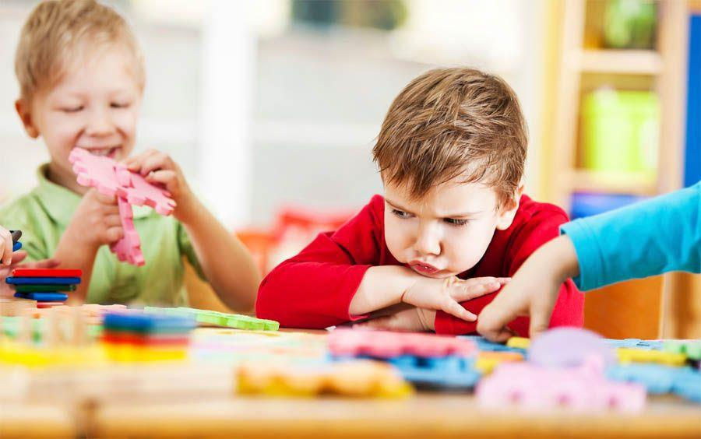
За годы своей работы с детьми дошкольного и младшего школьного возраста сталкиваюсь с тем, что многие ребята не умеют проигрывать. Ребёнок приходил в ярость, начинал кричать, плакать, бросать игру на пол или в победителя, вел себя так,
что я терялась и не знала, как себя вести. Утешения и взывания к разуму в большинстве случаев игнорировались. А вам такое знакомо?
Моя коллега, Татьяна Павловна, обратила внимание, что взрослые пасуют и боятся детей, плачущих из-за проигрыша, особенно это касается мам. Родители так закрепляют у ребёнка неумение проигрывать. Папы в этом отношении либо ведут себя несдержанно и грубо, либо не берут во внимание «вселенскую трагедию» ребенка, предлагают оставить игру или продолжить дальше.
Дети неотделимы от своих родителей, когда маленьким детям невыносимо проигрывать, то причина кроется в поведении и установках родителей. Если родители ценят только выигрыш, завидуют, сравнивают своего ребенка или обсуждают неудачи других, то у ребенка могут формироваться следующие установки: «любят только победителя», «если я не первый, то я плохой». Что же делать?
- Формировать у ребенка понимание, что его любят и победителем, и проигравшим.
- Демонстрировать те способы поведения, которые помогают справиться с неудачами. Например, проговорите, что у вас не получилось сегодня, то получится завтра, зато я …
- Чтобы победить в игре, нужно стараться, обдумывать свою стратегию и пробовать, не отступать.

Всё выше перечисленное необходимо делать в системе, между делом, а не момент игры.
У соревновательных игр с детьми, есть свои возрастные особенности. Трех - четырёхлетнему малышу в ситуации проигрыша бесполезно
говорить о «правильном» поведении. Например, напоминать, что все проигрывают, он пропустит мимо ушей, потому что находится в состоянии аффекта и никакие разумные слова ему мало помогут. Важно разделить с ребёнком эту трудную минуту, сказать о том, что вы видите, как он расстроен и злиться. Дайте понять, что вы его любите, погладьте между лопатками (в зоне «третьего легкого»). Когда малыш успокоится, отметьте, как здорово он играл, и вам было очень сложно победить. Если от вашей поддержки ребёнок отказываются, то оставьте его в покое на некоторое время.
- 5-6 лет важно проговаривать правила до начала. Это не значит, что 3-х летнему их не стоит говорить, но 5-6 летнему малышу гораздо легче будет их усвоить. Вы можете предложить варианты игры. Например, игра по правилам или в «поддавки». Так, если он выбирает, чтобы ему поддавались, то он всегда будет в выигрыше, но победа будет понарошку. Если же ваше чадо осуществит свой выбор в пользу правил, то выиграть сможет как он, так и вы. Поинтересуйтесь, что он будет делать, если проиграет?
В игре с правилами вы можете использовать небольшую хитрость. Поддаться 2 тура и продемонстрировать, как вы проживаете ситуацию проигрыша.
Например, пожмите руку победителя и поздравьте с победой, отметьте отличную игру, насколько сильный у вас соперник, но вы не намерены отступить, и вы будете стараться, чтобы выиграть. Когда вы победите, если малыш вас не поздравит, можете протянуть руку первыми и пояснить, что вам приятно, когда поздравляют с честной победой, тем более такой напарник как ваш собственный ребенок.
Такие нехитрые рекомендации помогут вам укрепить взаимоотношения со своим самым дорогим человеком и избежать трудностей в играх.
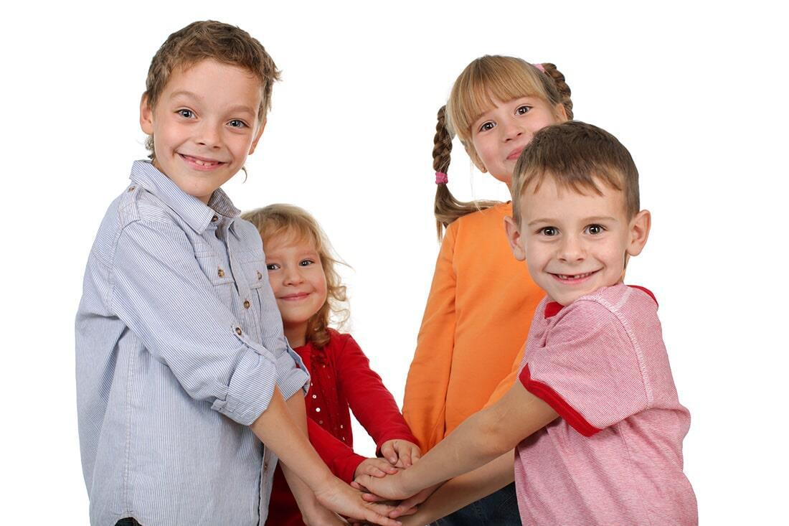

P.S. Уважаемые родители, если у вас есть вопросы по воспитанию и развитию ребенка, вы можете обратиться за квалифицированной консультаций к специалистам Центра.

Информацию для Вас подготовила педагог-психолог Центра психолого-педагогической, медицинской и социальной помощи №7 «Способный ребёнок» Зорина Ольга Юрьевна.

